6 декабря Дом детства и юношества был переполнен голосами, смехом и аплодисментами молодых. 10 команд из разных школ и ДДЮ приехали на III районный слёт волонтёров сразиться за звание «Лучший волонтёрский отряд». О подробностях слёта можно узнать, прочитав материал на сайте Шатровского ДДЮ http://shatddy.ucoz.ru. В сегодняшнем выпуске мы размещаем выдержки из заметок и интервью, оставленных ребятами во время слёта.
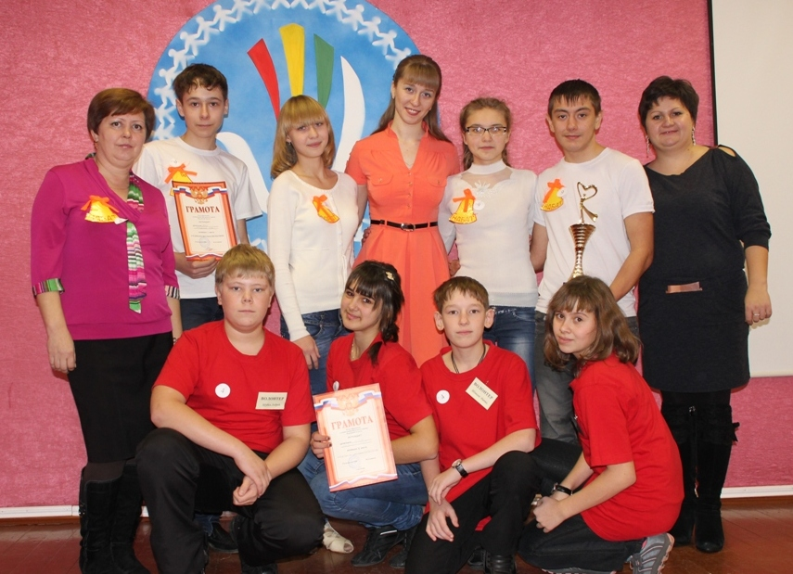
Стрижов Егор, Бариновская СОШ, 9 класс: «Когда я сидел в зале, я с большим интересом смотрел, как выступают волонтёрские команды. У меня быстро поднялось настроение, я даже забыл, что хочу сильно есть».
Хребтова Маша, Кондинская СОШ, 8 класс: «Во время слёта все волонтёры зарядились бодростью и отличным настроением на весь год. Советуем и вам вступить в наши ряды».
Быков Дмитрий, Ильинская СОШ, 11 класс: «Все дети остались довольны слётом, кто-то встретил своих друзей, а кто-то просто весело провёл время. Все с нетерпением будут ждать следующего слёта»
Кандакова Анастасия, Терсюкская СОШ, 8 класс: «На мастер-классе ребята узнали очень много интересного. Мне понравился этот слёт. Я рада, что я волонтёр»

Шарыпова Алина, Спицынская ООШ, 7 класс: «Ребята, занимайтесь волонтёрством! Мне нравится быть волонтёром»
Политов Сергей, Шатровская СОШ, 9 класс: «Под ливнем пуль и пепла в кислороде я вёл интервью у самого скрытого шпиона во всём втором рейхе. Штирлица звали Алина Шарыпова из Спицыно».

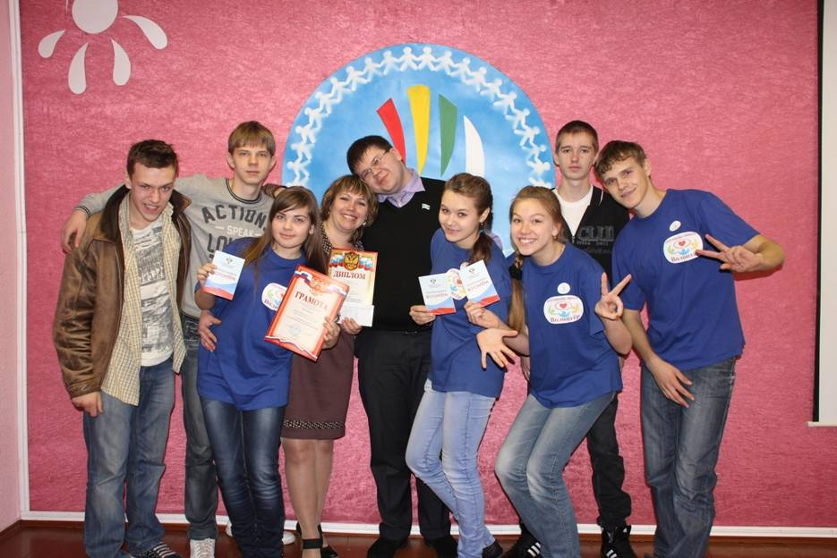
Кузнецов Виталий, Шатровская СОШ, 10 класс: «Вот уже третий год, как я вступил в волонтёрский отряд ДДЮ. Волонтёром я стал, чтобы помогать нуждающимся. Занятие волонтёрской деятельностью позволяет мне ощущать себя полезным не только родственникам, но и другим (порой даже мне не знакомым) людям. Занимаясь волонтёрством, я получаю удовольствие. Я считаю, роль волонтёра в современном мире (как и всегда) очень велика. Ещё во время Великой отечественной войны волонтёры помогали при эвакуации населения. Мне кажется, в последнее время численность и роль волонтёрского движения стремительно возрастает. Быть может, это связано с Олимпиадой 2014 года, на которой будет задействовано большое количество волонтеров, и на которую я бы тоже хотел попасть. А ещё я бы хотел провести массовый велосипедный заезд, посвященный здоровому образу жизни».
Все участники слёта получили грамоты, небольшие денежные премии, а победители ещё и памятные подарки. Отряд «Набат» (МКОУ «Мехонская СОШ»), занявший 1 место, увёз переходящий кубок, за который в следующем году вновь будут бороться волонтёры. Будем надеяться, что их станет ещё больше!
Г.А.ВЕРБИЦКАЯ, методист ДДЮ

